***Iнтегрований урок з математики та образотворчого мистецтва в I класi.***

**Тема:** Закрiплення вивченного матерiалу. Утворення множин. Порiвняння чисел.

Розв’язування прикладiв. Визначення основного (геометричного) характеру

форми предмета.Складовi частини ракети. «Космiчна подорож до зiрок»

**Мета:** повторити i закрiпити знання учнiв про числа вiд 0 до 10, вправляти в

розв’язаннi та складаннi прикладiв в межах 10, поглиблювати вмiння

порiвнювати числа, утворювати множини за певними ознаками, закрiпити

знання про геометричнi фiгури, вмiння визначати характер форми предмета,

розташування малюнку на аркушi паперу; розвивати мислення, увагу, фантазiю

та творчу уяву учнiв; виховувати дисциплiнованiсть, органiзованiсть, охайнiсть.

**Хiд уроку**

1. **Органiзацiя до роботи.**

Ось i пролунав дзвiнок,

Всiх зiбрав вiн на урок.

Тож тихенько всi сiдайте,

Все, що вчили, пригадайте.

Вирушаємо у путь –

Нас цікаві справи ждуть.

Тож…

* Сидимо…
* Рівно!
* Пишемо…
* Гарно!
* Слухаємо…
* Уважно!
* Відповідаємо…
* Точно!

**ІІ. Повідомлення теми. Мотивація. Задачі уроку.**

* Пригадайте наш І урок. Що ми на ньому робили? (Летіли на ракеті до планети Знань). Вже два місяці ми вивчали математику і настав час перевірити свої знання, щоб продовжити нашу космічну подорож.

**Щоб вести кораблі,**

**Щоб у небо злітати,**

**Треба твердо завжди**

**Математику знати.**

**Завдання уроку**(на дошці)**:**

***1.Цифри і числа***

***2.Каліграфічна хвилинка***

***3.Приклади***

***4.Рівноті і нерівності***

***5.Работа з підручником***

***6.Геометричні фігури***

***7.Малювання***

- А чи знаєте ви ім’я людини, яка першою полетіла у космос? Це здійснив радянський льотчик-космонавт Юрій Олексійович Гагарін 12 квітня 1961 року.

- А на чому літають у космос? (На ракеті)

- Ми повинні побудувати ракету самостійно. За кожне виконане завдання уроку, будемо отримувати частину від нашої ракети.

І так починаємо!

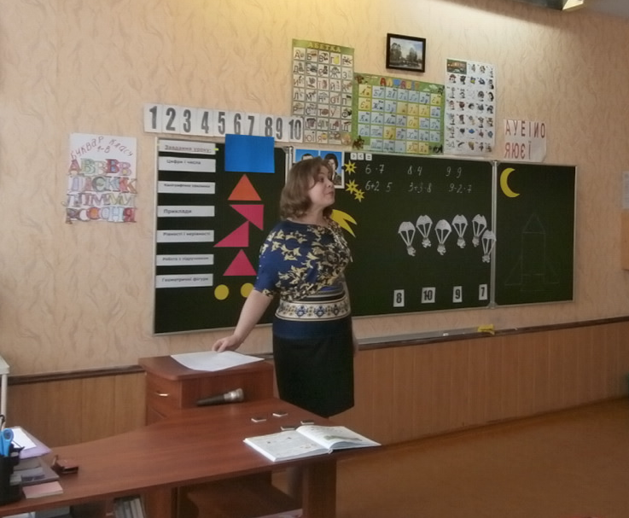

**ІІІ. Робота над завданнями уроку.**

***1. Цифри і числа:***

а) завдання від комети (робота з лічильним віялом);

б) гра «Мікрофон» (робота в групах):

«Цифру швидше обирай ,

Про число розповідай»

Кожна група обирає собі цифру і розповідає все, що знає про число, яке цією

цифрою позначаємо: сусіди числа, попереднє і наступне числа, склад числа, де

зустрічається в житті або якісь цікавинки.

За виконане завдання учні отримують центральну частину ракети і розміщують її

на дошці (прямокутник).

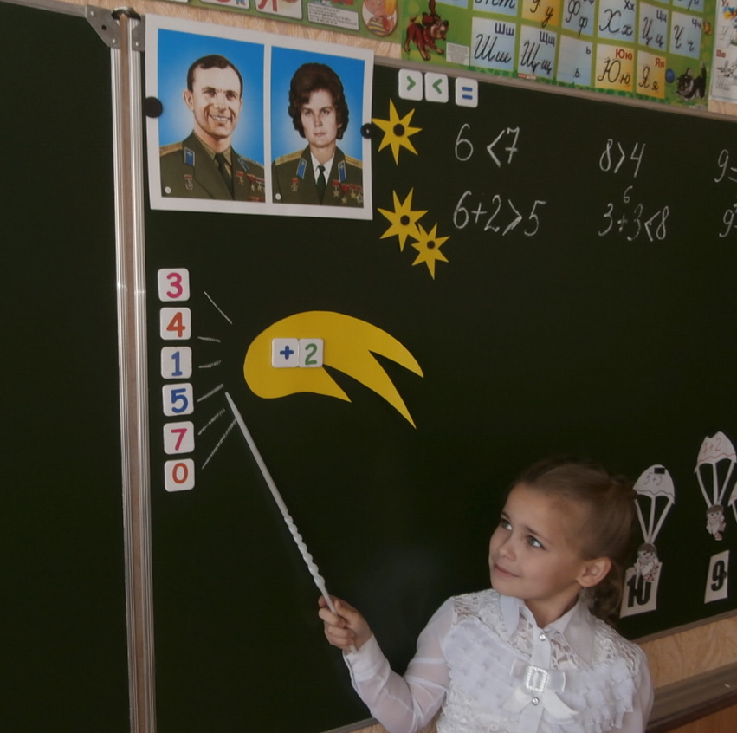

1. ***Каліграфічна хвилинка***

Вставити пропущені числа, записати в зошит, обрати серед цифр «зірку».

**0 1 . . 4 . . . 8 .**

За це завдання учні отримують верхню частину ракети (великий трикутник) і

розміщують його над прямокутником.

1. ***Приклади:***

а) завдання від юних космонавтів (розв’язати приклади, знайти майданчики для приземлення);

б) складання прикладів за віршованими задачами із записом в зошити:

|  |  |
| --- | --- |
| Сидів хлопчик біля річки,  Він впіймав аж 3 плотвички.  Кошенятко одну вкрало,  Скільки рибок в нього стало?  **3 – 1 = 2** | Дорогою зайчик біг,  Ніс десять яблук на пиріг.  Два з них впало, покотилось.  Скільки яблук залишилось?  **10 – 2 = 8** |
| Метушаться цуценята  На травичці біля хати.  Двоє білих, наче сніг,  Троє чорних – скільки всіх?  **2 + 3 = 5** | 6 берізок і два клени  Змалювала вмить Олена.  І спитала: «Скільки в мене  Тут усіх дерев зелених?»  **6 + 2 = 8** |

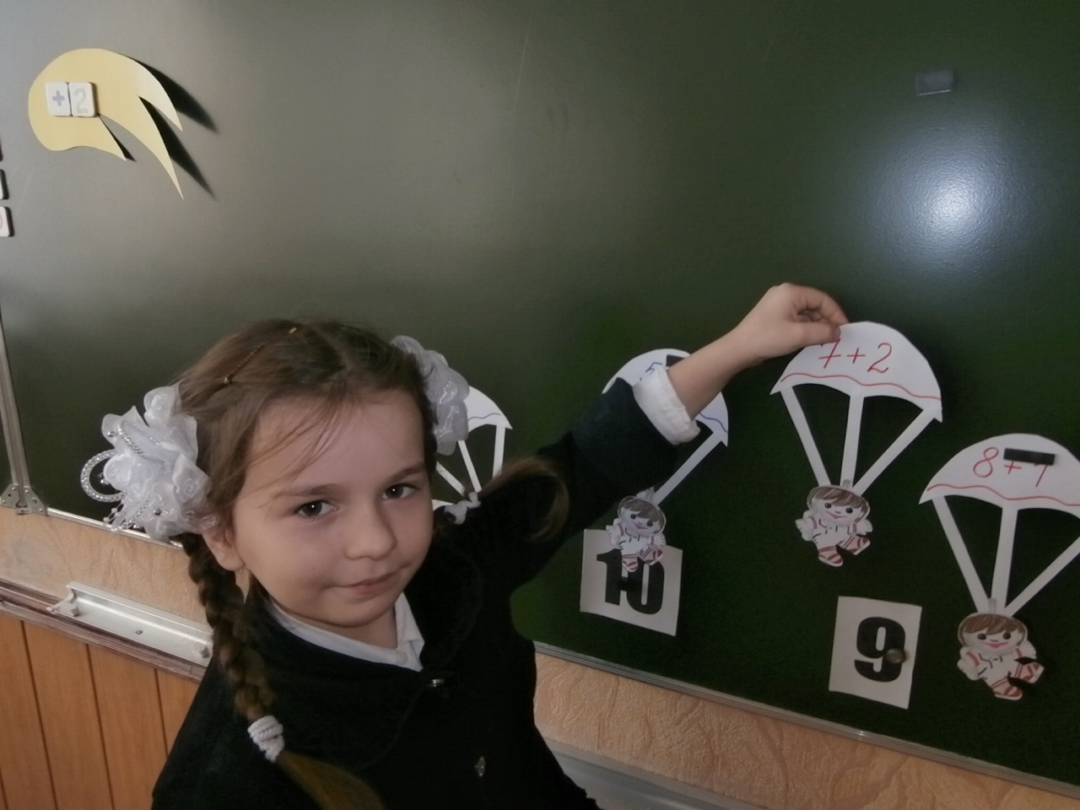

Учні отримують наступну частину ракети (маленький трикутник).

***Фізхвилинка***

***Раз! Два! Три! Чотири! П’ять!***

***Час прийшов відпочивать.***

***Тож піднімим руки вгору,***

***Ніби глянемо на зорі.***

***А тепер всі руки в боки,***

***Пострибали - скоки, скоки!***

***Десять! Дев’ять! Вісім! Сім!***

***Час за парти нам усім.***

1. ***Порівняння (> < =).***

***Завдання від зірок (замість крапок поставити знаки):***

|  |  |  |  |  |
| --- | --- | --- | --- | --- |
| ***Легко*** | **\*** | ***6 7*** | ***8 4*** | ***9 9*** |
| ***Важко*** | ***\*\**** | ***6 + 2 5*** | ***3 + 3 8*** | ***9 – 2 7*** |

Обрати рівень складності, порівняти, записати в зошит. Після виконання

взаємоперевірка.

Отримують ще одну частинку ракети (маленький трикутник) і розміщують її на

дошці.

1. ***Робота з підручником.***

***Загадка: Сама мовчить, а інших розуму вчить. (Книга)***

Отримують маленький трикутник.

1. ***Робота з геометричним матеріалом.***

* Скільки бачите трикутників?
* Скільки – чотирикутників?
* Які ще є фігури?
* В якій множині найбільша кількість елементів?

Учні отримують дві останні фігури (круги).

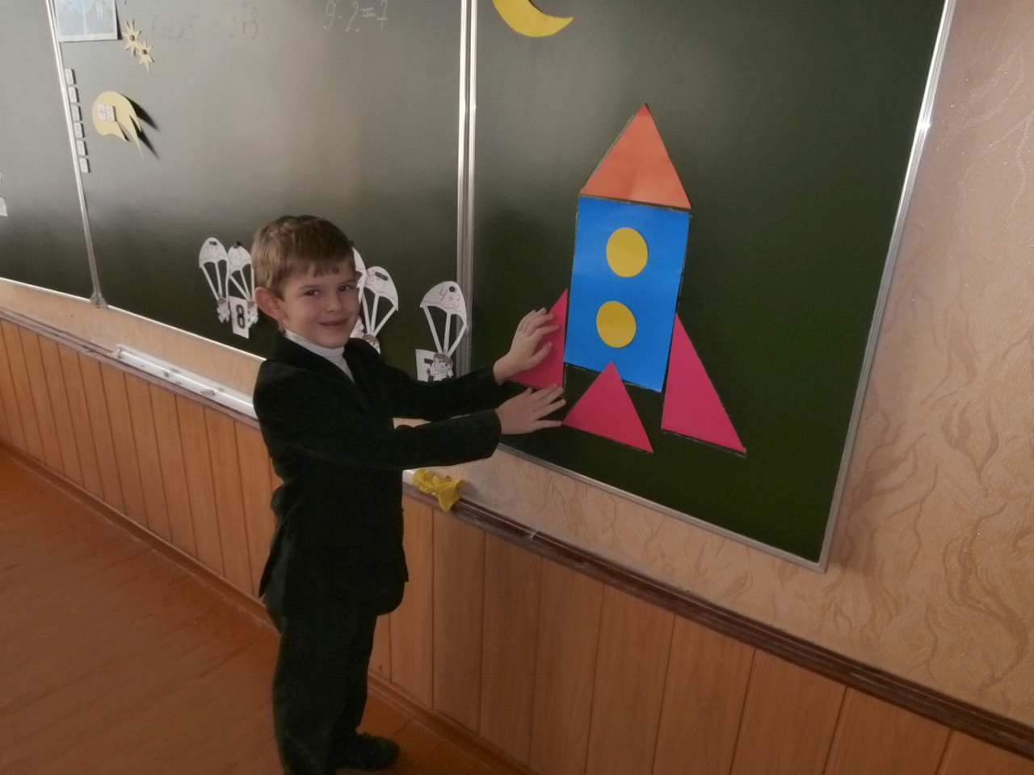

***Фізхвилинка*** *(вправи для очей).*

**ІV. Малювання ракети.**

1. ***Створення власної форми ракети за зразком на дошці. Розміщення композиції на папері.***
2. ***Розфарбовування, доповнення композиції за власною фантазією.***

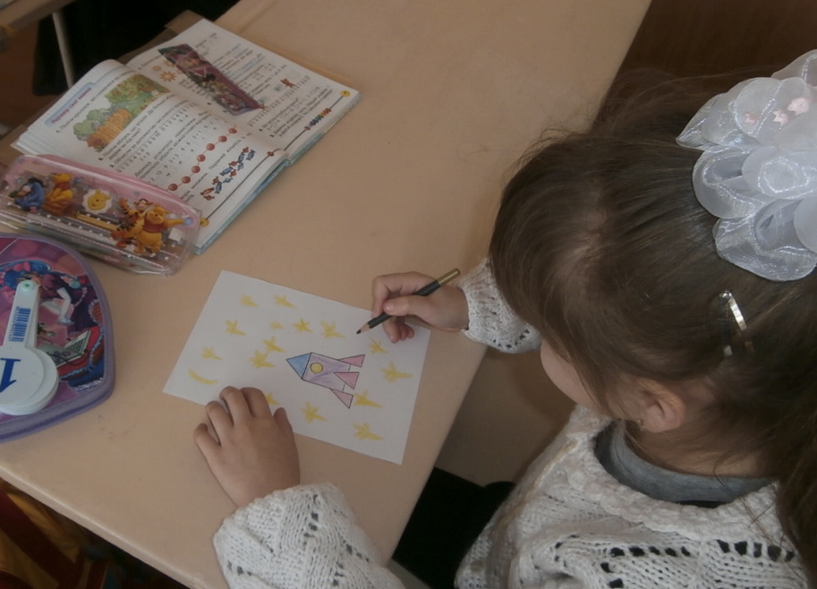 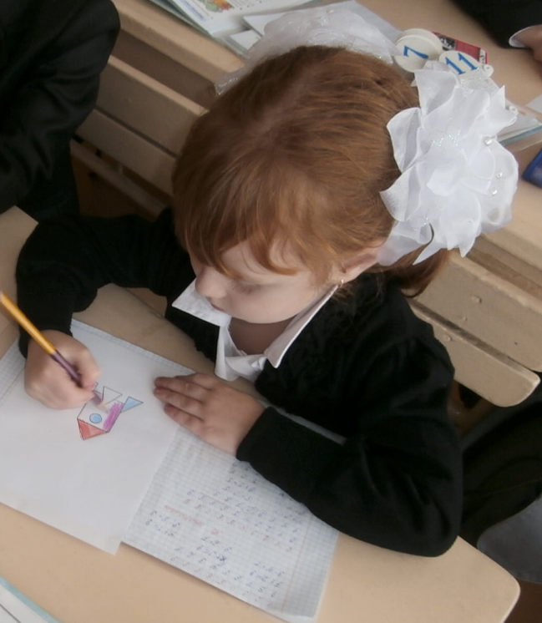

**V. Підсумок:**

а) вправа «Інтерв’ю»:

* Чи сподобався вам урок?
* Які завдання виконували?
* Яке з них було найцікавішим?

б) слово вчителя:

Всі ви добре працювали,

На уроці не дрімали.

Тож скажу вам у кінці:

«Всі ви, діти, молодці!»

в) виставка робіт.

